（四年级上册第六单元）大单元整体作业设计框架
人文主题 | 童年美好回忆 |  |  |  | 任务群类型 |  | 发展型学习任务群：文学阅读与创意表达
主题学情分析 | 已有经验：在以往的学习中，学生已经懂得“作文不过是用笔来说话，用明白晓畅的语言写自己熟悉的事情和真实的思想感情”。  学习方向：本次习作选材贴近学生生活，能有效唤醒学生的游戏体验。本次习作在观察体验的基础上，对语言表达的要求有所提升，需要教师在阅读教学中扎实做好读写训练，实现“读写迁移”,最终达成“我手写我心”的目标。
教学内容 | 《牛和鸭》 《一只窝囊的狐狸》 《陀螺》 《习作》 《口语交际》 《语文园地》
单元语文要素 | 感受童年童趣的美好，体会故事中蕴含的道理
单元学习目标  单元作业目标 | 分类 | 内容 | 课时 | 语文要素 |  | 单元学习目标 |  | 单元作业目标
单元学习目标  单元作业目标 | 课文 | 《牛和鸭》 | 1 | 引导学生圈画相关语句，体会作者心情。 |  | 1.学习认读27个生字，读准7个多音字，正确书写42个生字，会写46个词语，能够积累6  个八字成语，积累“打头阵、挑大梁”等惯用语，能借助生活中常见的蔬菜认识生字。  2.能用批注的方法阅读，能结合课文相关语句体会人物心情，体会故事蕴含的道理。 |  | 一级目标：  1.识记本单元指定字词。  2.积累语文园地六的八字成语。  常规目标：  1.能说出意思相近的词语在具体语言环境中不同的表达效果。  2.能用批注的方法阅读。  3.学习在书签上书写自己喜欢的格言，了解竖写的规则。  核心目标：  1.边读边想象画面，了解故事的主要内容。  2.感受童年童趣的美好。  3.体会人物的主体形象。  素养目标：  - 能产生阅读儿童小说的兴趣，讲小说故事。  - 了解故事内容，借助情节绘制思维导图。  - 发挥创意，完成习作。
单元学习目标  单元作业目标 | 课文 | 《一只窝囊的大老虎》 | 1 | 借助表格，引导学生梳理作业心情变化。
单元学习目标  单元作业目标 | 课文 | 《陀螺》 | 1 | 借助梳理出的相关语句，体会作者心情变化。
单元学习目标  单元作业目标 | 习作 | 《记一次游戏》 | 1 | 记一次游戏，把游戏过程写清楚。 |  | 1.能按顺序把游戏写清楚，写出想法和感受。能根据建议用修改符号修改习作并把习作誊写清楚。
单元学习目标  单元作业目标 | 语文园地 | 交流平台 | 1 |  |  | 1.能设身处地地想被安慰者的心情，选择合适的方式进行安慰，借助语调、手势等恰当地表  达自己的情感。
单元学习目标  单元作业目标 | 语文园地 | 词句段运用
单元学习目标  单元作业目标 | 语文园地 | 书写提示
单元学习目标  单元作业目标 | 语文园地 | 日积月累
基础知识点  技能训练  立德树人 | 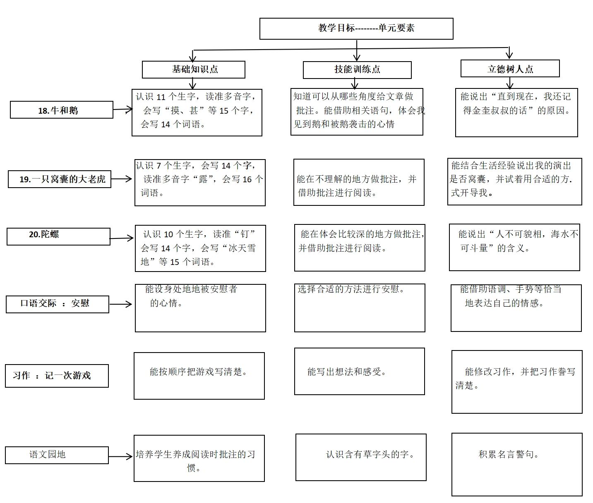

单元作业主题设计
主要情景 | 作业主题 | 主要“教—学—评”活动 |  | 语文要素
童年直通车 | 诗画童年——牛和鸭 | 1.读一读：抓住关键词句读懂课文，感受童年的美好。  2.说一说：课文写了一件什么事？  3.画一画：根据课文内容手绘一张思维导图。  4.想一想：结合课文内容和自己所掌握的知识，制作任务卡。  （设计意图：在朗读中感受人物的形象，锻炼学生朗读能力，帮助学生梳理课文内容。） | 评选“梳理小能手” | 借助关键词句帮助学生了解人物身上的品质。
童年直通车 | 歌谣童年——一只窝囊的大老虎 | - 读一读：有感情的朗读课文，了解文章大概内容。  2、说一说：课文写了一件什么事？事件的大致经过。  3、写一写：借助表格，学会梳理作者的心情变化。  （设计意图：有感情的朗读，感受人物心情的前后变化，从而体会人物的形象转变。） | 评选“辩论达人” | 在对比阅读中抓住关键词句帮助学生了解儿童小说中人物的心情变化。
童年直通车 | 繁星童年——陀螺 | - 说一说：有感情的朗读课文，概述文章大致内容。  2.写一写：完成本课拓展练习。  （设计意图：通过想一想，写一写，深入理解文章内容，同时为单元习作作好准备。） | 评选“想象达人” | 充分激发学生的学习兴趣，感悟小说中所蕴含的道理。
童年直通车 | 阳光童年——习作 | 说一说：你最喜欢和最熟悉的一次游戏是什么  理一理:列出写作提纲，梳理出习作的大纲。  写一写：动笔把自己影响最深，感悟最深的游戏写出来。  改一改：写完后，读给同学听，请同学进行评价提出修改意见，再参考同学的建议做好修改。  （设计意图：本次习作是从学生喜欢的游戏中选材，因此写起来会很顺利，难点在于如何用恰当的使用修辞，这就需要做到仔细认真。） | 评选习作达人” | 按自己的想法完成习作。

